Adı ve Soyadı :  ….………………………  Sınıf :……………  No: ……………. | ……………ORTAOKULU 1.DÖNEM 2. ORTAK YAZILI SINAV | 6. SINIF  ALMANCA

- Wie spät ist es? (Saatlerin okunuşunu uygun kelimelerle tamamla.) (4x5P=20P)

halb- Uhr – vor – Viertel

1. Es ist ……………. nach eins. 2. Es ist ………….. fünf.

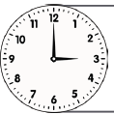
3. Es ist drei ………….. 4. Es ist zehn …………… zehn.

2. Schreibe die Zahlen in Ziffern! (Sayıları rakamla yaz. ) (4x5P=20P)
50 – 97 – 16 – 20
1. sechzehn : ……. 3. siebenundneunzig : …….
2. zwanzig : ……. 4. fünfzig : …….

3. Welches Jahreszeit ist es? (Resimlerin altına uygun mevsim adını yaz. ) (4x5P=20 P)

Sommer – Frühling -Herbst – Winter -

1. der ……………. 2. der …………………. 3. der …………….. 4. der …………………

4. Ordne die Verben zu den Bildern! (Resim ve fiilleri eşleştir.)(4x5P=20P)

frühstücken – lesen - zur Schule gehen - aufstehen
1  2.  3.  4. 
……………………… ………………………….. ………………………… ……………………..

5. Wer isst was? (Kim ne yiyor? Resimlere uygun kelimeleri boşluklara yaz.) (4x 5P=20P)

A. Gemüse B. Käse und Brot C. Fisch D. Reis mit Gemüse.
1. Hallo ! Ich bin Emre und esse zu Mittag  ……………………….. in der Schule.
2. Er isst gern  ……………………….. zum Frühstück.
3. Mein Name ist Markus. Ich esse zu Abend 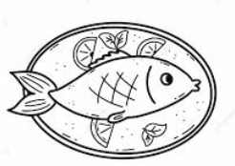……………………………..
4. Şeyma isst in der Mittagspause …………………………………

Viel Spaβ

